Duplán jobban tart: A rögzítési specialista, a PREBENA cég összekapcsolja a sűrített levegőt a CAS (Egyesített Akkumulátor Rendszer) nagy teljesítményű akkus technológiájával.
Több gyártót egyesítő akkus rendszer - CAS

Sűrített levegő és akkumulátor – az egyik technológia nem zárja ki a másikat. Ezt bizonyítja a Egyesített Akkumulátor Rendszer (CAS – Cordless Alliance System) legújabb tagja is, a sűrített levegővel működő készülékek gyártására szakosodott specialista, a PREBENA cég is, hiszen ő a CAS új partnere a Metabo elektromos-szerszámgyártó által kezdeményezett rendszernek. A PREBENA négy új akkus szegező géppel valamint egy akkus kompresszorral vesz részt a több gyártót felölelő együttműködésben.

Nürtingen/Schotten, 2020 február: A PRE a sűrített levegőt jelenti, a BENA pedig a szegezési technikát: A PREBENA név a rögzítéstechnikával foglalkozó szakemberek számára mindenek előtt Hessen tartomány Schotten városában otthon lévő cég programjából lehet ismerős. A PREBENA céget leginkább a nagy teljesítményű sűrített levegős készülékeiről ismerik, de a cég most az akkura is támaszkodni fog. Részt vesz az Egyesített Akkumulátor Rendszer (CAS) együttműködésében, amelyet az elektromos szerszámokat gyártó Metabo hívott életre, és egy több gyártót felölelő akkus rendszert jelent. A PREBENA a CAS keretein belül most vezeti be a piacon az első akkus termékeit: az akkus szegbelövőgép a PKT-HYBRID négy modelljét és a VITAS 100-AKKU elnevezésű akkus kompresszorát. A szabadalmaztatott patronos szegező rendszerrel - PKT, ami a PREBENA patronos technikáját jelöli - a cégnek már volt a termékválasztékában egy sűrített levegős bázisú mobil patronrendszere Ezt kombinálta most a PREBENA a nagy teljesítményű CAS technológiával. „Továbbra is a sűrített levegős készülékek jelentik a termékeink nagyobb részét.”, nyilatkozta Werner Rücklinger, a PREBENA ügyvezető igazgatója. „Ennek ellenére az akkus technológiában látjuk a mobil munkavégzés jövőjét. Mindkét technológiát szeretnénk felkínálni ügyfeleinknek, és ezért döntöttünk az új PKT-HYBRID termékvonal bevezetése mellett. Egy olyan több gyártót magában foglaló akkus rendszerrel, mint amilyen a CAS, a felhasználóink más gépekkel és készülékekkel is dolgozhatnak, amikre a rögzítő elemeken kívül még szükségük van a munkás hétköznapokon. “ Werner Rücklinger szerint például ha a Mafell famegmunkáláshoz használatos speciális gépeit összekapcsoljuk a Metabo széles termékpalettájával, akkor ez a kombináció a PREBENA termékválasztékának tökéletes kiegészítése lehet. Vegyünk például egy tetőfedő szakembert. Az olyan rögzítési munkáknál, mint amilyen az alépítmények és a támasztó szögek kiépítése, a Metabo akkus fúró-kalapácsát fogja használni. Egy Mafell akkus asztali merülő fűrésszel vágja el a tetőléceket, és végül egy PREBENA akkus szegezőgéppel rögzíti őket.“

Talált, süllyedt
A PREBENA új PKT-HYBRID nevű akkus szegbelövőgépe négy változatban kapható: A két bognárfejű szegezőgép és a két félgömbfejű huzalszeg szegező gép választható rövid vagy hosszú tárral is, és akár 100 mm hosszúságú tárazott bognárfejű szegeket vagy félgömbfejű szegeket is fel tudnak dolgozni. Sok területen használhatók – a tetőfedésen kívül például a raklapok és a készházak gyártásában is, vagy a belsőépítészeti munkálatoknál. „A jól bevált PKT patronrendszer és egy 5,5 amperórás kapacitású nagy teljesítményű 18 voltos akkuegység kombinációjával a készülékek óriási lövőerővel rendelkeznek.“, nyilatkozta Werner Rücklinger. Egy PKT-HYBRID akkus szegező készülék másodpercenként 1,5 lövéssel üti be a 65-100 mm hosszú és 2,8 - 3,4 mm szárátmérőjű szegeket a keményfába. Érintő kijelző, üres ütés elleni védelem, belövési mélység beállítás, övhorog és egy szerszám nélkül levehető tár tartozik az akkus szegbelövő gép sztenderd tartozékaihoz.

Tömlővel, de kábel nélkül
A másik schotteni termékújdonság a sűrített levegő mobil használatát ígéri: a könnyű és kompakt VITAS 100-AKKU 18-Voltos akkus kompresszor a szénkefe nélküli motorral és 8 baros maximális nyomással a tökéletes munkaeszköz az építkezésen vagy a műhelyben. A 10 kilós súlyával és a 330x310x390 mm-es méreteivel egyszerűen szállítható és a gumi tartólábaknak köszönhetően mindig biztonságosan áll a talajon. Az olajmentes dugattyús kompresszor kombinálva a PREBENA sűrített levegős szerszámaival, ideális választás a belsőépítészeti munkákhoz, a fafeldolgozáshoz és a vizes helyiségekhez. Egy feltöltött 5.5 Ah akkuegységgel a VITAS 100-AKKU kompresszor annyi sűrített levegő előállítására képes, hogy azzal például 1.100 bognárfejű szeget lehet beütni a puhafába. Az egyszerű kezelést a tartálynyomás és az üzemi nyomás mérésére szolgáló manométer és a szokásos csatlakozó rendszerekhez szükséges univerzális kuplung biztosítják.

Rögzítéstechnikai szakértő a CAS csapatában
A PREBENA céget 1960-ban alapították, és már közel 60 éves tapasztalattal rendelkezik a rögzítéstechnika területén. A PREBENA cég önálló fejlesztésének számítanak a sűrített levegős készülékei, valamint a kapcsozó- és szegezőgépek, illetve a csavarok előállításához szükséges gyártóberendezések is. A sokrétű termékválasztékból és a rögzítéstechnika terén szerzett tapasztalatból a CAS program is profitál. „A PREBENA céggel egy erős partnert nyertünk a famegmunkálás terén. Különösen az akkus szegezőgép hiányzott eddig nálunk a CAS programból, és ez kiválóan kiegészíti a fával dolgozó szakemberek mobil szabadságát. “, mondta Thomas Zeller, aki a CAS partnerprogram vezetője a Metabo-nál. Ez a CAS programot még vonzóbbá teszi az ácsok és a tetőfedők számára. „A CAS partnerek egyre növekvő számával és a CAS program termékválasztékának bővítésével a kereskedő partnereink az ügyfeleik szemében egyre inkább rendszerkereskedőként határozhatják meg magukat. Egy akku minden használatra – és mindezt egy kézből.“

* * *
A sajtóinformáció az összes képpel együtt megtalálható az interneten is:
www.metabo.com/de/de/info/aktuell/presse és
www.cc-stuttgart.de/presseportal

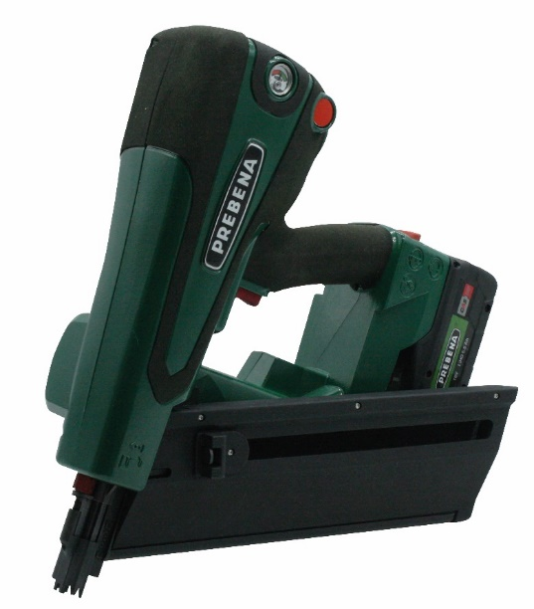
„A PREBENA céggel egy erős partnert nyertünk a famegmunkálás területén.“, nyilatkozta a CAS program vezetője, Thomas Zeller. Az új PKT-HYBRID akkus szegbelövőgép négy változatban kapható és akár 100 mm hosszúságú táras bognárfejű vagy félgömbfejű szegeket lehet beütni velük. Fotó: PREBENA

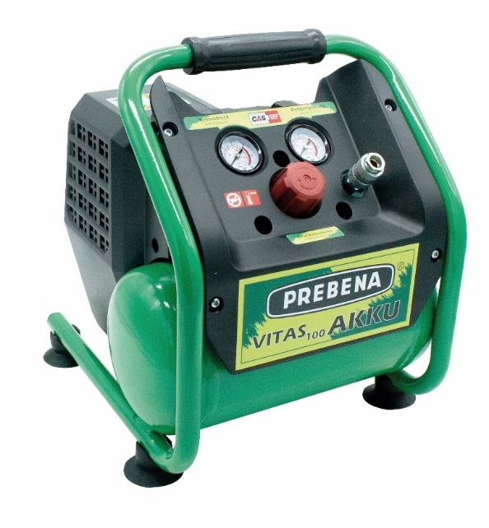
Sűrített levegő a mobil munkavégzéshez: A PREBENA könnyű és kompakt VITAS 100-AKKU 18-Voltos akkus kompresszora szénkefementes motorral és 8 baros maximális nyomással tökéletes segítséget jelent az építkezéseken és a műhelyekben. Fotó: PREBENA
* * *

A forrás megadásával az összes fotó szabadon felhasználható.

A CAS együttműködésről
Az Egyesített Akkumulátor Rendszer (Cordless Alliance System - CAS) nevű együttműködési program életrehívását a nürtingeni székhelyű, elektromos szerszámokat gyártó cég, a Metabo kezdeményezte. Ez a program egy gyártókat átfogó akkumulátor rendszert jelent. A CAS 2018 nyarán indult útjára kilenc, különböző területeken és iparágakban tevékenykedő elektromos szerszámokat és gépeket gyártó cég kezdeményezésére. Jelenleg a Metabo, a Rothenberger, a Mafell, az Eisenblätter, a Collomix, a Haaga, az Electrostar (Starmix), az Eibenstock, a Steinel, a Rokamat, az Elried/edding, a Birchmeier, a fischer és a Prebena cég tagja a CAS együttműködésnek. Ezen, az ágazaton belül egyedülállónak számító akkumulátor rendszeren belül a CAS partnerek összes gépe teljes mértékben kompatibilis egyetlen akkuval és tetszés szerint kombinálható. A nagy teljesítményű Metabo LiHD akkus technológia képezi az alapot, illetve ez a technológia hozza össze a legkülönfélébb iparágakat egy közös tető alá. A professzionális felhasználók így tehetnek szert arra a szabadságra, hogy az elektromos aljzattól akár távol, mobil módon és rugalmasan dolgozhassanak a különböző gyártók sztenderd illetve speciális termékeivel. További információk a CAS-ról www.cordless-alliance-system.de.

A Metabo cégről
A Metabowerke GmbH egy nagy hagyományokkal rendelkező németországi, nürtingeni székhelyű cég, amely professzionális felhasználók számára készít elektromos szerszámokat. Metabo márkanév alatt átfogó termékválasztékot kínáló cég elsősorban fémmegmunkálásnál, fémiparban, építkezéseknél és felújításoknál használatos készülékeket és tartozékokat gyárt. A vezetékes elektromos szerszámok és a sűrített levegővel működő gépek mellett a Metabo teljes körű szortimentet kínál akkus készülékekből a vezeték nélküli építkezésekhez, és az akkus gépek szegmensében a LiHD technológiával vezető cégnek számít. A Metabo elképzelése a kábelmentes építkezésről valósággá vált. A LiHD technológia a CAS (Egyesített Akkumulátor Rendszer) akkus rendszerének alapja, ami különböző ágazatspecifikus gyártók gépeit és elektromos szerszámait foglalja magában. A teljes termékszortimentet kínáló gyártó Metabo márkanév alatt gépeket és tartozékokat kínál minden szokásos alkalmazásra, de a speciális követelményeket is kielégíti kompetens termékeivel és rendszermegoldásaival. Az 1924-ben Nürtingenben alapított cég napjainkra már egy közepes méretű vállalkozássá nőtte ki magát, amely a Nürtingenben lévő székhelye mellett a kínai Shanghaiban is gyártja termékeit. 25 saját értékesítési leányvállalat és több mint 100 importőr biztosítja a nemzetközi piaci jelenlétet. A 2018-ban ( 2018 áprilisa és 2019 márciusa között) 493 Millió Eurós árbevételt realizált cégnek világszerte 2.000 munkatársa van. A Metabo-ról és termékeiről az alábbi internetes elérhetőségen tudhat meg többet:

www.metabo.com.

A PREBENA cégről
A PREBENA cég a rögzítéstechnikai ágazat vezető cégeinek egyike, aminek a székhelye a Németországi Schottenben található. A cég 1960-as megalapítása óta az összes műszaki innováció itt, a Schottenben lévő gyárban született meg. A PREBENA cég önálló fejlesztésének számítanak a sűrített levegős készülékei, valamint a kapcsozó- és szegezőgépek, illetve a csavarok előállításához szükséges gyártóberendezések is. Az elmúlt 60 év során gyűjtött rengeteg tapasztalat birtokában tudja a cég garantálni a termékek legmagasabb minőségét és hatékonyságát, valamint a kitűnő szolgáltatásokat. Ennek a magas színvonalnak a megőrzése érdekében a PREBENA világszerte nagy súlyt fektet az erős és hosszútávra szóló partneri kapcsolatai megőrzésére. Minden gyárban alapkövetelmény és sztenderdnek számít az ISO minőségbiztosítási rendszer, és a rögzítő elemek az ETA (Európai Műszaki Értékelések) és az Eurocode 5 szabvány szerinti gyártása. A PREBENA széleskörű termékválasztékával abban a helyzetben van, hogy ki tudja szolgálni a legkülönbözőbb szakkereskedési ágazatokat és iparágakat, a nagyiparon át a professzionális kisipari üzemeken keresztül egészen az otthonukban barkácsoló felhasználókig. A PREBENA termékpalettája tökéletesen összehangolt és egymásra épül. Ide tartoznak a levegős illetve a levegőpatronos szegezőgépek, a kapcsozó gépek, a kompresszorok, az elektromos csavarbehajtók, valamint a több mint 3500 különféle, 3-160 mm közötti hosszúságban gyártott tárazott rögzítő elem: kapcsok, aprófejű hosszú szegek, tűk, szegek, és csavarok. A PREBENA termékeket több mint 60 országban értékesítik. Időközben a rögzítő elemekhez szükséges gyártóberendezéseket is üzembe helyezték már világszerte a legkülönbözőbb gyárakban. A cég növekedésének köszönhetően az egész világon létesültek PREBENA gyárak. A PREBENA termékek értékesítését és szervizelését nemzetközi szinten 30 értékesítési társaság biztosítja.

Sajtókapcsolat:
Clarissa Bucher  Metabowerke GmbH  Metabo-Allee 1  72622 Nürtingen  Telefon:  +49 (7022) 72-22 29  Telefax:  +49 (7022) 72-28 24  cbucher@metabo.de | Hubert Heinz /  Marie Hertfelder  Communication Consultants  Breitwiesenstr. 17  70565 Stuttgart  Telefon:  +49 (711) 9 78 93-21  Telefax:  +49 (711) 9 78 93-51  metabo@cc-stuttgart.de | Pia Liebegott  Wilfried Bornemann GmbH & Co. KG  Seestr. 20-26  63679 Schotten  Telefon :  +49 (6044) 9601-411  p.liebegott@prebena.de

